
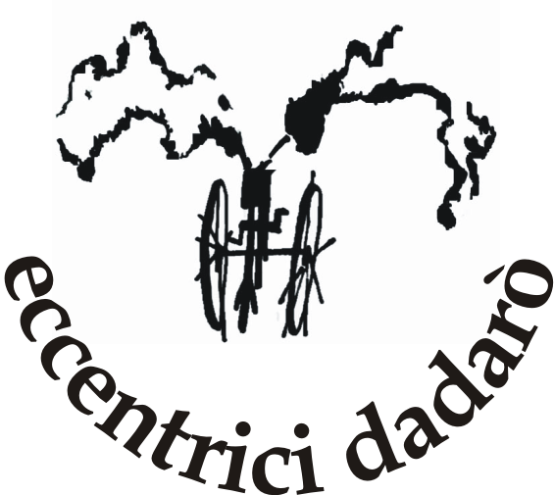

NATALE E PASQUALE
Due clown al lavoro

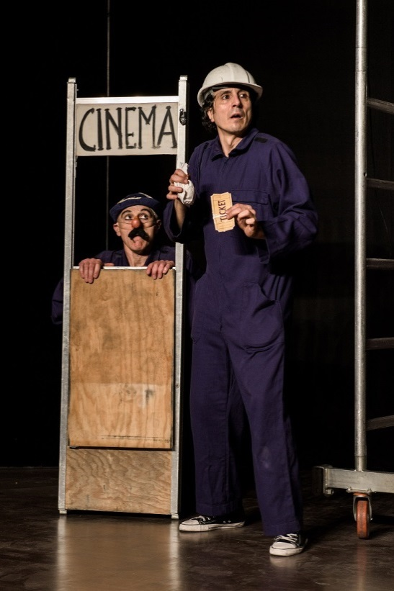

Di Simone Lombardelli, Dadde Visconti
Con Simone Lombardelli, Dadde Visconti
Regia Rossella Rapisarda
Scene Paride e Ettore Pantaleone
Costumi Maria Elena De Villaris, Sonia Marianni

Tecnica utilizzata clownerie, teatro comico senza parole
Genere Teatro circo
Durata 55 minuti
Età Domenicali tout public

Presto! Presto! Bisogna fare presto!
Il Sindaco arriverà tra poco per il suo comizio.
Non c’è tempo per parlare, bisogna sbrigarsi: Il tempo è denaro! O no?!

Già, se infatti il lavoro viene affidato a due CLOWN anziché a due operai esperti, ecco che le cose si complicano! Il tempo magicamente si dilata, l’attesa diventa un gioco e lo spazio si trasforma attraverso i loro occhi da bambini: il palco per il comizio diventa una piscina, poi un campo di calcio, un cinema e ci si trova ad assistere anche ad un musical!
Alla fine la domanda sorgerà spontanea: il sindaco arriverà si o no? Venite a vedere lo spettacolo e lo scoprirete.

Attraverso lazzi, gags e il linguaggio della clownerie, lo spettacolo si rivolge ad un pubblico di ogni età dove la risata e la spensieratezza la fanno da protagonisti. Una proposta che si rivolge alle famiglie per condividere divertimento e sorprese.

Sara Zandarin
Associazione Eccentrici Dadarò ETS
via Monte Bianco 8 – 21047 Saronno (VA)
+39 346 6930368
www.glieccentricidadaro.com - info@glieccentricidadaro.com

